CE 88/ 61 – Platformstapelaar

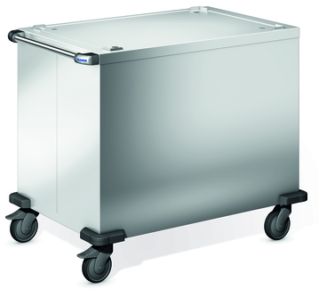

Afmetingen

Lengte: 1115 mm
Breedte: 730 mm
Hoogte: 911 mm

Uitvoering

De platformstapelaar bestaat volledig uit CNS 18/10. Het oppervlak is ultrafijn gepolijst.
Het platform dient voor de opname van verschillende soorten vaatwerk. Het corpus is eenwandig en compact in een gesloten uitvoering opgebouwd.
De stapelaar heeft een doorlopend poedergecoate binnenbekleding om het wegglijden van het vaatwerk en derhalve beschadigingen aan de binnenzijde van het corpus te vermijden.
Door de trekveren te laten op- en afhangen kan de veerspanning naargelang de te laden goederen worden geregeld, om op die manier een gelijke verdeelhoogte te garanderen.
Langs de kant van de bediening is een veiligheidsschuifknop uit CNS met zijdelingse schokdempelementen uit kunststof (polyamide) aangebracht.
De stapelaar kan door middel van roestvrije kunststofwielen (2 bokwielen en 2 zwenkwielen met vergrendelaar met 125 mm ø) worden bewogen. Massieve stoothoeken uit kunststof (polyamide) aan de vier hoeken beschermen tegen beschadiging.

Toebehoren/ opties

- Decoratieve uitvoering
- Bijkomende wieluitvoeringen, zie prijslijst

Technische gegevens

Materiaal: CNS 18/10
Gewicht: 77 kg
Capaciteit: afh.van het soort vaat-werk
Binnendiameter: 881 x 611 mm
Emissies: De geluidsemissie van het apparaat op de werkplek bedraagt minder dan 70 dB(A)

Bijzonderheid

- doorlopend poedergecoate binnenbekleding
- Wijziging van de veerspanning mogelijk
- Conform DIN 18665, deel 6

Fabricaat

Fabrikant : B.PRO
Model: CE 88/ 61
Best-nr. 574 892

